

HỌC VIỆN CÔNG NGHỆ BƯU CHÍNH VIỄN THÔNG
BÁO CÁO BÀI TẬP LỚN IOT VÀ ỨNG DỤNG
ĐẶC TẢ YÊU CẦU PHẦN MỀM (SRS)

Thông tin | Nội dung
Đề tài | Theo dõi thông số trong nhà và điều khiển thiết bị
Sinh viên | Nghiêm Xuân Hoàng Tùng
Mã sinh viên | B23DCAT326
Nhóm lớp | 16
Giảng viên hướng dẫn | Nguyễn Quốc Uy

Hà Nội – 2026

CHƯƠNG 1. THIẾT KẾ HỆ THỐNG

1.1. Mục tiêu và phạm vi
Hệ thống thu thập nhiệt độ, độ ẩm và ánh sáng trong một phòng, hiển thị dữ liệu trên Web, cho phép người dùng bật/tắt các thiết bị mô phỏng và theo dõi lịch sử thao tác.
Phạm vi thử nghiệm gồm một phòng (roomId = 1), một ESP8266 NodeMCU, cảm biến DHT11 và cảm biến ánh sáng LDR/LM393. Ba LED mô phỏng đèn, quạt và điều hòa; chưa điều khiển thiết bị điện công suất thật.

1.2. Kiến trúc tổng thể
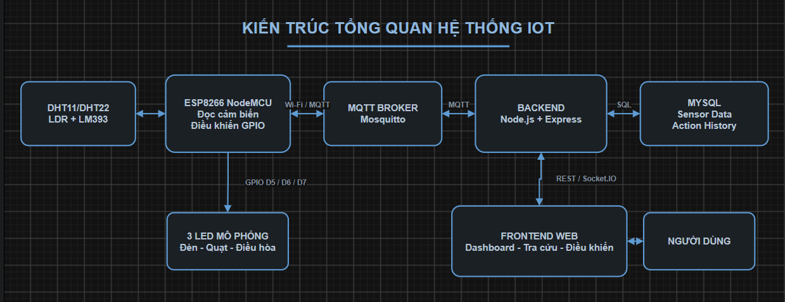
Hình 1.1. Kiến trúc tổng thể của hệ thống
Dữ liệu đi theo chiều: cảm biến → ESP8266 → MQTT Broker (Mosquitto) → Backend → MySQL → Frontend. Lệnh điều khiển đi theo chiều ngược lại. Backend cung cấp REST API cho các yêu cầu đọc/điều khiển và Socket.IO để đẩy dữ liệu mới lên Dashboard. Khi tải lại Dashboard, Frontend phải đọc lại devices.current_state và devices.is_online để khôi phục đúng trạng thái cuối đã lưu, không tự mặc định về OFF.

1.3. Thiết kế phần cứng
Thiết bị | SL | Chức năng
ESP8266 NodeMCU | 1 | Bộ điều khiển trung tâm, kết nối Wi-Fi/MQTT
DHT11 hoặc DHT22 | 1 | Đo nhiệt độ và độ ẩm
LDR + LM393 | 1 | Đo mức ánh sáng qua ngõ analog
LED | 3 | Mô phỏng đèn, quạt, điều hòa
Điện trở 220–330 Ω | 3 | Hạn dòng cho LED
Breadboard, dây nối, cáp USB | 1 bộ | Lắp mạch và cấp nguồn

1.3.1. Ánh xạ chân
Tín hiệu | Chân NodeMCU | Ghi chú
DHT DATA | D2 / GPIO4 | Nguồn 3.3 V, chung GND
LM393 AO | A0 | Tín hiệu ánh sáng analog
LED đèn | D5 / GPIO14 | Qua điện trở hạn dòng
LED quạt | D6 / GPIO12 | Qua điện trở hạn dòng
LED điều hòa | D7 / GPIO13 | Qua điện trở hạn dòng

1.4. Thiết kế cơ sở dữ liệu
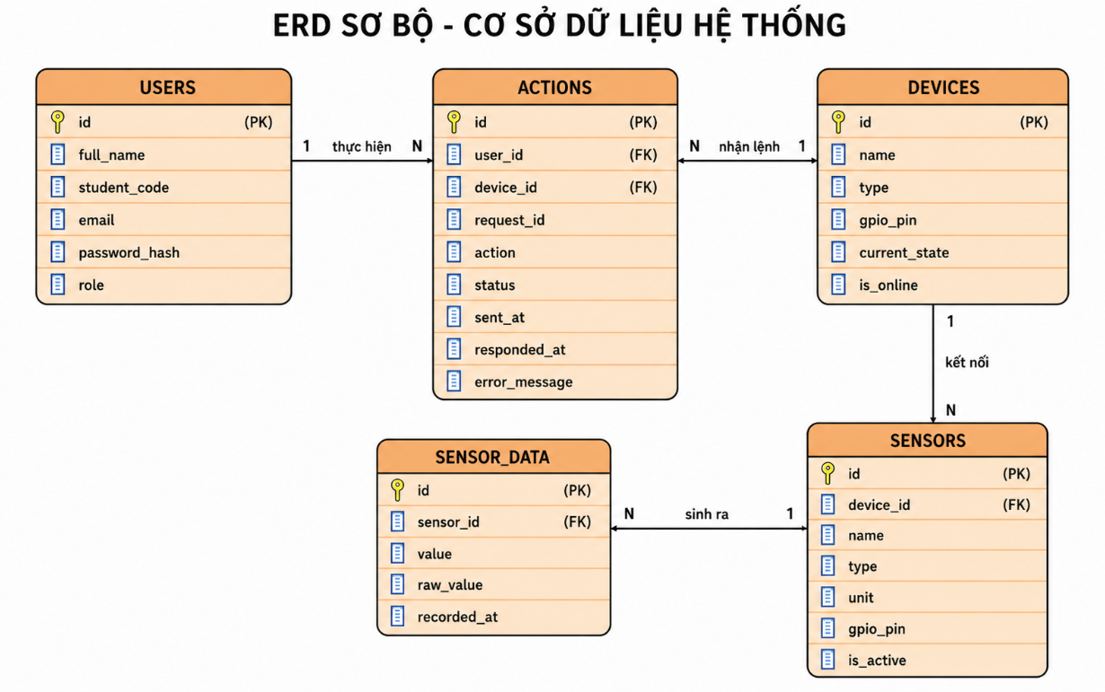
Hình 1.2. ERD cơ sở dữ liệu hệ thống
Các bảng và cột được sử dụng trong luồng xử lý: Hệ thống sử dụng đúng 5 bảng. Trong mô hình prototype, ESP8266 được quản lý như một bản ghi trong bảng devices; vì vậy sensors.device_id tham chiếu devices.id và không cần thêm bảng nodes. Hệ thống sử dụng đúng 5 bảng; ESP8266 được biểu diễn bằng một bản ghi trong devices, nên sensors.device_id tham chiếu devices.id và không cần bảng nodes.
Bảng | Cột chính | Mục đích
users | id, full_name, student_code, email, password_hash, role | Tài khoản và quyền người dùng
devices | id, name, type, gpio_pin, current_state, is_online | Thông tin và trạng thái thiết bị
sensors | id, device_id, name, type, unit, gpio_pin, is_active | Thông tin cảm biến gắn với NodeMCU
sensor_data | id, sensor_id, value, raw_value, recorded_at | Giá trị cảm biến theo thời điểm
actions | id, user_id, device_id, request_id, action, status, sent_at, responded_at, error_message | Lịch sử và kết quả điều khiển

1.5. Giao tiếp MQTT và API
Topic | Chiều | Dữ liệu
iot/room/1/sensor/data | ESP → Backend | roomId, temperature, humidity, lightRaw, ts
iot/room/1/device/control | Backend → ESP | requestId, device, action
iot/room/1/device/response | ESP → Backend | requestId, device, state, status
iot/room/1/status | ESP → Backend | Trạng thái online/offline

Phương thức | API | Chức năng
POST | /api/auth/login | Đăng nhập
GET | /api/sensors/latest | Lấy số liệu mới nhất
GET | /api/sensors | Tra cứu dữ liệu theo loại/thời gian
POST | /api/control | Gửi lệnh điều khiển
GET | /api/actions | Lấy lịch sử điều khiển
GET | /api/users/me | Lấy hồ sơ người dùng

Backend kiểm tra định dạng và phạm vi dữ liệu trước khi lưu. Mỗi lệnh điều khiển có requestId để ghép lệnh với phản hồi; nếu quá thời gian chờ thì action được đánh dấu TIMEOUT.

CHƯƠNG 2. PHÂN TÍCH USE CASE

2.1. Tác nhân
Tác nhân | Vai trò
Người dùng | Đăng nhập, xem Dashboard, tra cứu dữ liệu, điều khiển thiết bị, xem lịch sử và hồ sơ.
ESP8266 NodeMCU | Đọc cảm biến, nhận lệnh GPIO và gửi phản hồi trạng thái.
MQTT Broker | Chuyển tiếp message giữa ESP8266 và Backend.

2.2. Sơ đồ Use Case tổng quát
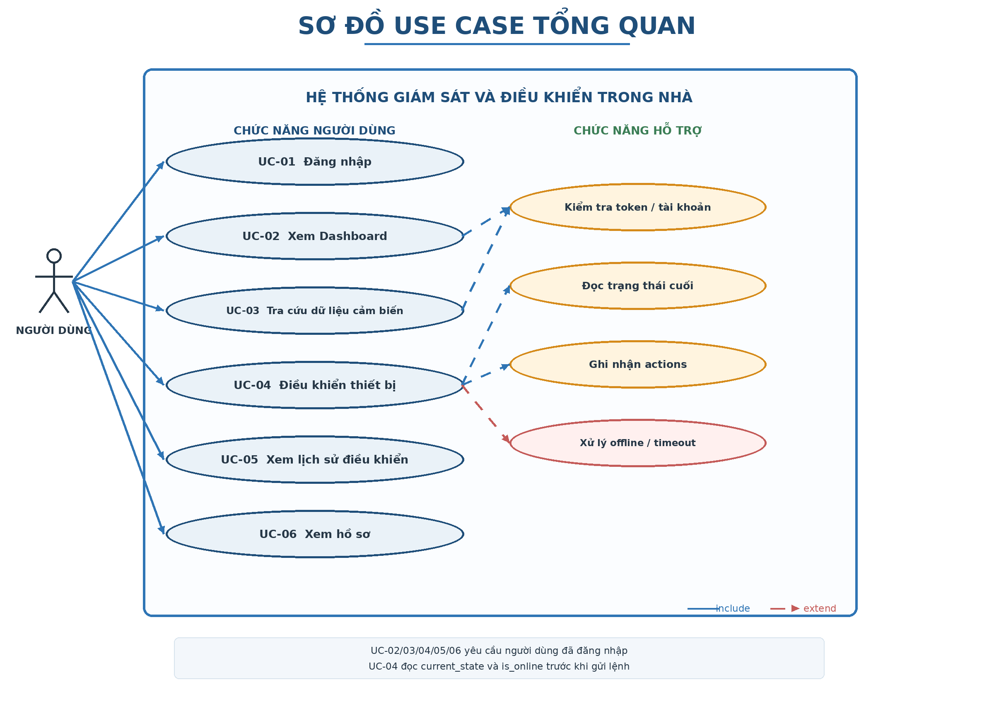
Hình 2.1. Use Case tổng quát
Các Use Case của người dùng gồm đăng nhập, xem Dashboard, tra cứu dữ liệu cảm biến, điều khiển thiết bị, xem lịch sử điều khiển và xem hồ sơ. ESP8266 đảm nhiệm gửi dữ liệu, nhận lệnh và phản hồi trạng thái.

UC-01 – Đăng nhập
Mục | Nội dung
Tác nhân | Người dùng
Tiền điều kiện | Tài khoản đã tồn tại trong bảng users.
Hậu điều kiện | Tạo phiên đăng nhập và chuyển đến Dashboard.
Luồng chính | Người dùng nhập email và mật khẩu; Frontend gửi yêu cầu; Backend xác thực rồi trả token hoặc thông báo lỗi.
Luồng dữ liệu và database | Backend tìm bản ghi trong users theo email và đọc password_hash, role, full_name. Không ghi dữ liệu mới.
Ngoại lệ | Thiếu trường nhập, sai mật khẩu hoặc tài khoản không tồn tại: trả lỗi 400/401 và giữ nguyên màn hình đăng nhập.

Sequence Diagram và mô tả chi tiết
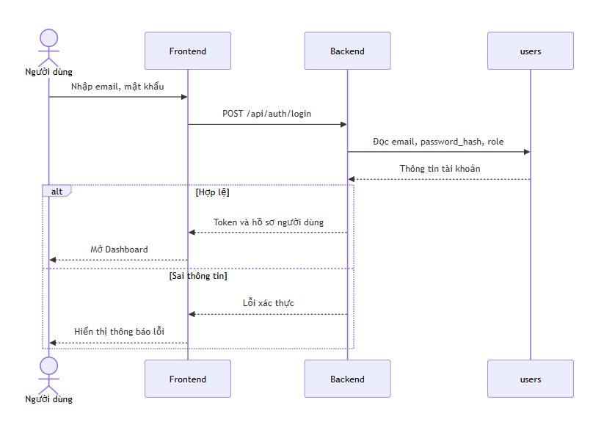
Hình 2.2. Sequence Diagram UC-01 – Đăng nhập
Tiền điều kiện: Người dùng chưa có phiên đăng nhập và tài khoản đã tồn tại trong users.
Luồng chính:
- Bước 1 – Người dùng nhập email và mật khẩu, sau đó chọn Đăng nhập.
- Bước 2 – Frontend gửi POST /api/auth/login đến Backend.
- Bước 3 – Backend truy vấn users theo email và đọc password_hash, role, full_name.
- Bước 4 – Backend so sánh mật khẩu đã nhập với password_hash.
- Bước 5 – Nếu hợp lệ, Backend tạo token chứa user_id và role rồi trả về Frontend.
- Bước 6 – Frontend lưu token và chuyển người dùng đến Dashboard.
Luồng thay thế/ngoại lệ: Nếu thiếu dữ liệu hoặc xác thực thất bại, Backend trả lỗi 400/401; không tạo token và giữ màn hình đăng nhập.
Hậu điều kiện: Tạo phiên đăng nhập hợp lệ; không phát sinh bản ghi mới trong database.

UC-02 – Xem Dashboard
Mục | Nội dung
Tác nhân | Người dùng
Tiền điều kiện | Đăng nhập thành công; Backend và database hoạt động.
Hậu điều kiện | Dashboard hiển thị số liệu mới nhất và trạng thái thiết bị.
Luồng chính | Frontend gọi API lấy dữ liệu mới nhất; Backend tổng hợp số liệu và trạng thái; Frontend hiển thị thẻ số liệu, biểu đồ và công tắc.
Luồng dữ liệu và database | Backend đọc value, raw_value, recorded_at từ sensor_data; đọc type, unit, name từ sensors; đọc current_state, is_online từ devices. Dữ liệu được trả về Frontend, không tạo bản ghi.
Ngoại lệ | Không kết nối được Backend/database: hiển thị trạng thái tải lỗi. Không có dữ liệu: hiển thị “Chưa có dữ liệu”.

Sequence Diagram và mô tả chi tiết
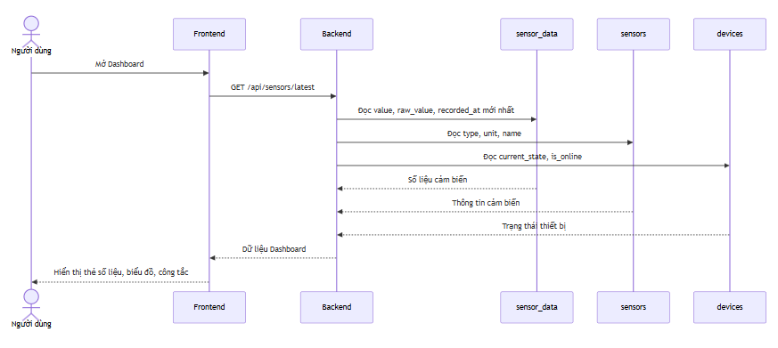
Hình 2.3. Sequence Diagram UC-02 – Xem Dashboard
Tiền điều kiện: Người dùng đã đăng nhập; Backend và database sẵn sàng.
Luồng chính:
- Bước 1 – Người dùng mở hoặc reload Dashboard.
- Bước 2 – Frontend gọi GET /api/sensors/latest và GET /api/sensors/trends.
- Bước 3 – Backend đọc sensor_data.value, raw_value, recorded_at và thông tin sensors.
- Bước 4 – Backend đọc devices.current_state và devices.is_online để lấy trạng thái cuối đã lưu; không mặc định thiết bị về OFF khi reload.
- Bước 5 – Backend tổng hợp dữ liệu và trả về Frontend.
- Bước 6 – Frontend hiển thị số liệu, biểu đồ, công tắc và khôi phục đúng trạng thái ON/OFF.
Luồng thay thế/ngoại lệ: Nếu không có dữ liệu, hiển thị “Chưa có dữ liệu”; nếu Backend/database lỗi, hiển thị trạng thái tải lỗi.
Hậu điều kiện: Dashboard hiển thị dữ liệu cảm biến và trạng thái cuối của thiết bị; không tạo bản ghi mới.

Giao diện Figma tương ứng:
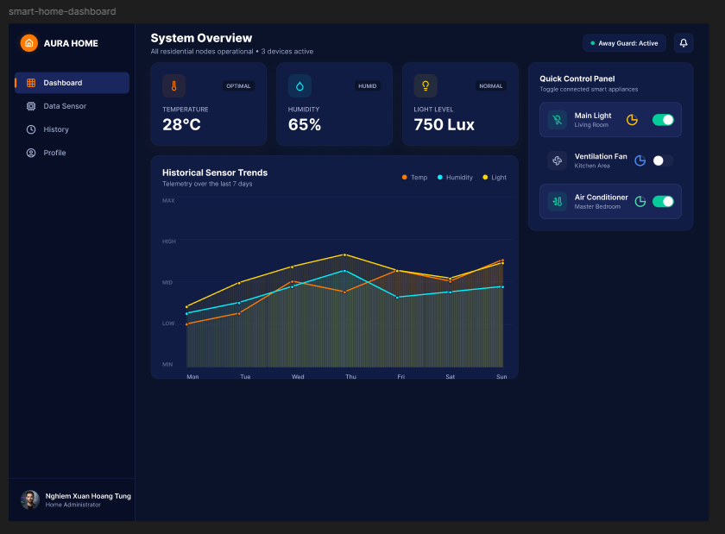
Hình 2.8. Giao diện Dashboard

UC-03 – Tra cứu dữ liệu cảm biến
Mục | Nội dung
Tác nhân | Người dùng
Tiền điều kiện | Đăng nhập thành công.
Hậu điều kiện | Danh sách dữ liệu đúng bộ lọc được hiển thị.
Luồng chính | Người dùng chọn loại/thời gian; Frontend gửi tham số lọc; Backend lấy dữ liệu và trả danh sách phân trang.
Luồng dữ liệu và database | Backend đọc sensors.type, name, unit để xác định cảm biến; đọc sensor_data.sensor_id, value, raw_value, recorded_at để tạo bảng kết quả.
Ngoại lệ | Khoảng thời gian không hợp lệ: yêu cầu nhập lại. Không có bản ghi: hiển thị danh sách rỗng.

Sequence Diagram và mô tả chi tiết
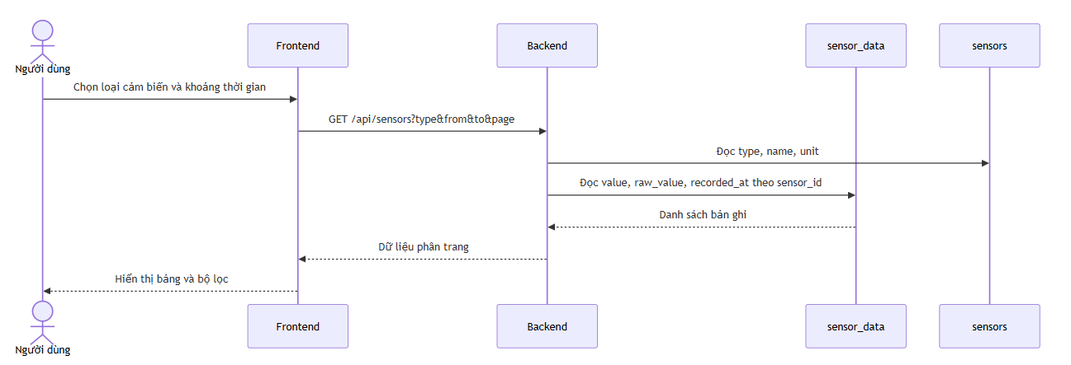
Hình 2.4. Sequence Diagram UC-03 – Tra cứu dữ liệu cảm biến
Tiền điều kiện: Người dùng đã đăng nhập; dữ liệu cảm biến có thể được truy cập.
Luồng chính:
- Bước 1 – Người dùng chọn loại cảm biến, khoảng thời gian và trang cần xem.
- Bước 2 – Frontend gửi GET /api/sensors?type=...&from=...&to=...&page=...&pageSize=....
- Bước 3 – Backend đọc sensors.type, name, unit để xác định kênh đo.
- Bước 4 – Backend JOIN sensor_data theo sensor_id và lọc recorded_at trong khoảng thời gian.
- Bước 5 – Backend nhóm ba kênh temperature, humidity, light có cùng recorded_at thành một dòng hiển thị.
- Bước 6 – Backend trả danh sách, total và thông tin phân trang cho Frontend.
Luồng thay thế/ngoại lệ: Khoảng thời gian không hợp lệ thì trả lỗi 400; không có bản ghi thì trả danh sách rỗng.
Hậu điều kiện: Người dùng xem được dữ liệu đúng bộ lọc; không thay đổi dữ liệu database.

Giao diện:
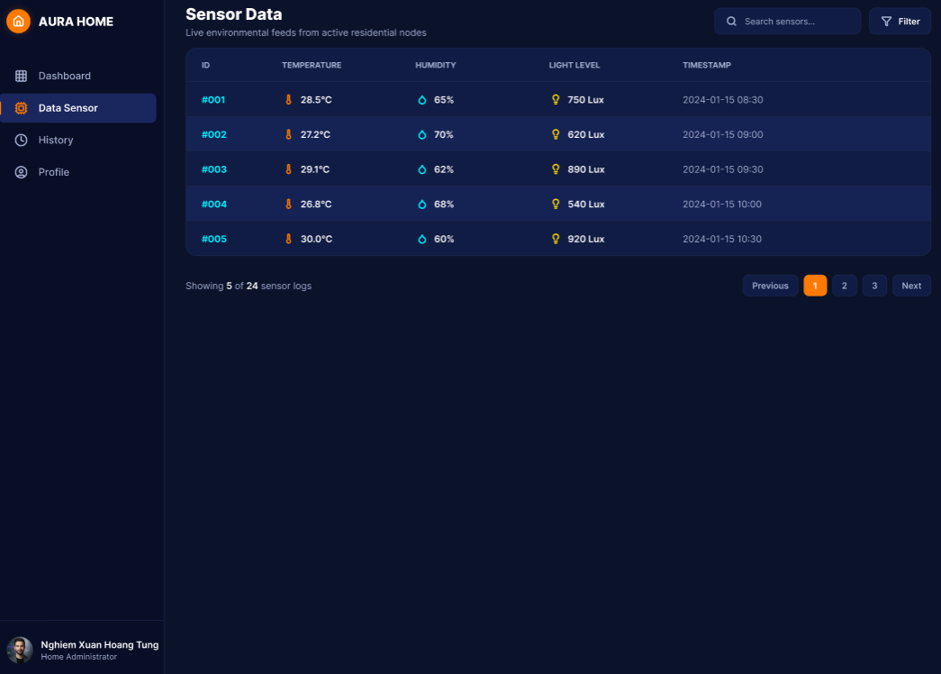
Hình 2.9. Giao diện Data Sensor

UC-04 – Điều khiển thiết bị
Mục | Nội dung
Tác nhân | Người dùng và ESP8266
Tiền điều kiện | Người dùng đã đăng nhập; thiết bị tồn tại trong bảng devices.
Hậu điều kiện | Trạng thái cuối của thiết bị và lịch sử thao tác được cập nhật.
Luồng chính | Frontend gửi device_id và action. Backend SELECT devices.current_state, devices.is_online để đọc trạng thái cuối trước khi thao tác. Nếu action khác current_state và thiết bị online thì mới gửi lệnh MQTT; nếu trùng trạng thái thì không gửi lệnh lặp. Sau phản hồi, Backend cập nhật trạng thái cuối trong devices và kết quả trong actions.
Luồng dữ liệu và database | Bước 1: đọc devices.current_state và devices.is_online. Bước 2: nếu thiết bị online và trạng thái yêu cầu khác trạng thái hiện tại thì ghi actions.user_id, device_id, request_id, action, status, sent_at và publish lệnh. Bước 3: khi có phản hồi, cập nhật devices.current_state, devices.is_online và cập nhật actions.status, responded_at, error_message.
Ngoại lệ | Thiết bị offline: không publish và ghi action FAILED. Trạng thái đã đúng yêu cầu: không gửi lệnh trùng, trả trạng thái hiện tại. ESP không phản hồi: cập nhật TIMEOUT và giữ trạng thái cuối đã biết.

Sequence Diagram và mô tả chi tiết
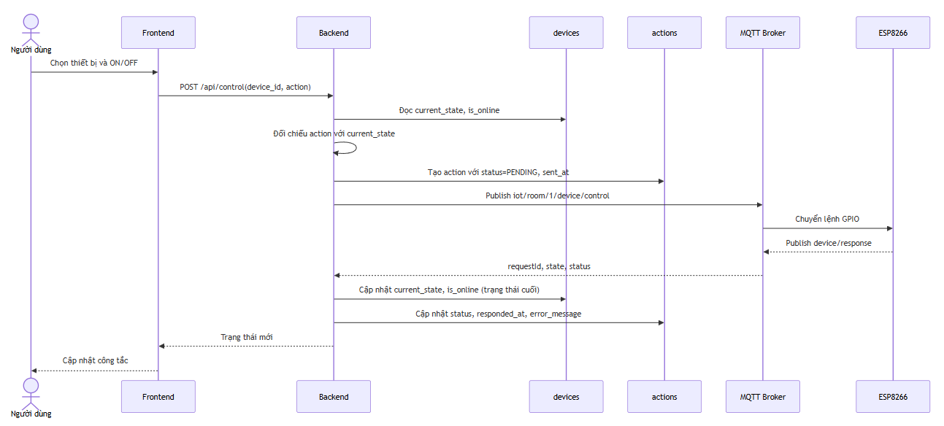
Hình 2.5. Sequence Diagram UC-04 – Điều khiển thiết bị
Tiền điều kiện: Người dùng đã đăng nhập; device_id tồn tại trong devices. Trạng thái online không phải tiền điều kiện vì được kiểm tra trong luồng.
Luồng chính:
- Bước 1 – Người dùng chọn thiết bị và trạng thái ON/OFF trên Frontend.
- Bước 2 – Frontend gửi POST /api/control gồm device_id và action.
- Bước 3 – Backend SELECT devices.current_state, devices.is_online để đọc trạng thái cuối đang lưu trước khi thao tác.
- Bước 4 – Backend so sánh action với current_state. Nếu giống nhau, trả trạng thái hiện tại và không gửi lệnh lặp.
- Bước 5 – Nếu thiết bị online và action khác current_state, Backend sinh request_id và INSERT actions với status=PENDING, sent_at.
- Bước 6 – Backend publish MQTT gồm requestId, device, action đến ESP8266.
- Bước 7 – ESP8266 thực hiện GPIO và gửi phản hồi gồm requestId, device, state, status.
- Bước 8 – Backend đối chiếu request_id, UPDATE devices.current_state và devices.is_online để lưu trạng thái cuối, rồi UPDATE actions.status, responded_at, error_message.
- Bước 9 – Backend trả kết quả cho Frontend; Frontend cập nhật công tắc. Khi reload Dashboard, công tắc được khôi phục từ devices.current_state.
Luồng thay thế/ngoại lệ: Offline: INSERT actions với FAILED và không publish. MQTT lỗi: FAILED và ghi error_message. ESP không phản hồi sau 5 giây: TIMEOUT, ghi responded_at và giữ nguyên current_state cuối đã biết.
Hậu điều kiện: Nếu thành công, trạng thái cuối trong devices là trạng thái mới và actions là SUCCESS; nếu lỗi, trạng thái cuối không bị ghi đè.

Giao diện Figma tương ứng:
Hình 2.10. Công tắc điều khiển trên Dashboard

UC-05 – Xem lịch sử điều khiển
Mục | Nội dung
Tác nhân | Người dùng
Tiền điều kiện | Đăng nhập thành công.
Hậu điều kiện | Bảng lịch sử được hiển thị theo bộ lọc.
Luồng chính | Frontend gọi API lịch sử; Backend đọc các bản ghi actions, ghép tên thiết bị từ devices và trả dữ liệu phân trang.
Luồng dữ liệu và database | Backend đọc actions.request_id, action, status, sent_at, responded_at, error_message, user_id, device_id; đọc devices.name, type để hiển thị tên thiết bị.
Ngoại lệ | Bộ lọc không hợp lệ: trả lỗi 400. Không có dữ liệu: hiển thị danh sách rỗng.

Sequence Diagram và mô tả chi tiết
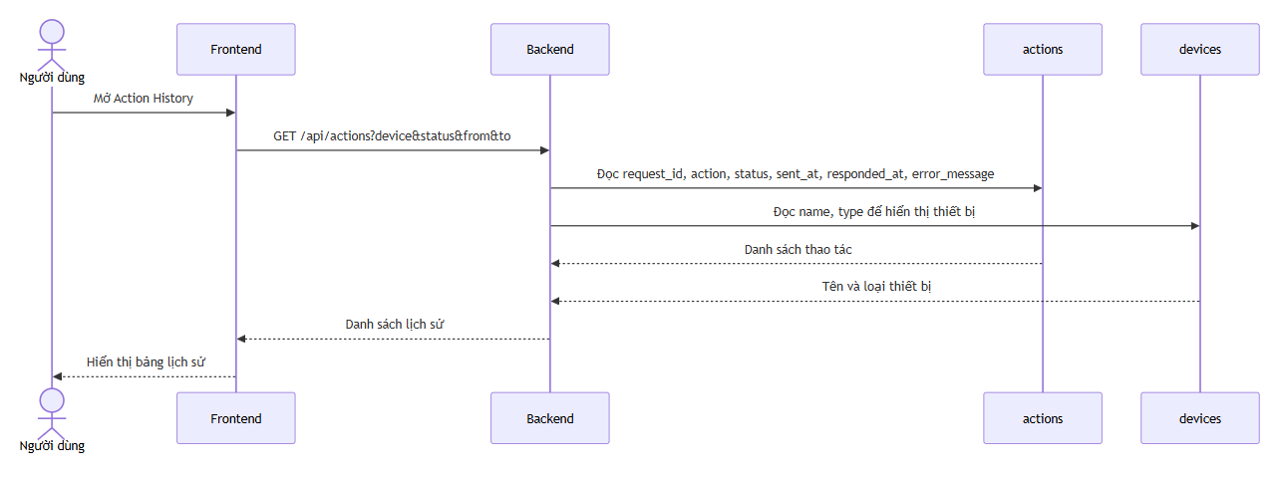
Hình 2.6. Sequence Diagram UC-05 – Xem lịch sử điều khiển
Tiền điều kiện: Người dùng đã đăng nhập và token có user_id.
Luồng chính:
- Bước 1 – Người dùng mở Action History và chọn bộ lọc nếu cần.
- Bước 2 – Frontend gửi GET /api/actions?page=...&pageSize=...&status=...&deviceId=....
- Bước 3 – Backend lấy user_id từ token, không nhận tùy ý user_id từ giao diện.
- Bước 4 – Backend truy vấn actions theo user_id và ghép devices.name, devices.type theo device_id.
- Bước 5 – Backend tính duration = responded_at - sent_at và tạo dữ liệu phân trang.
- Bước 6 – Frontend nhận dữ liệu và hiển thị ID, thiết bị, action, status, thời gian phản hồi và lỗi nếu có.
Luồng thay thế/ngoại lệ: Bộ lọc không hợp lệ trả lỗi 400; không có dữ liệu thì hiển thị danh sách rỗng.
Hậu điều kiện: Lịch sử thao tác của đúng người dùng được hiển thị; không tạo bản ghi mới.

Giao diện Figma tương ứng:
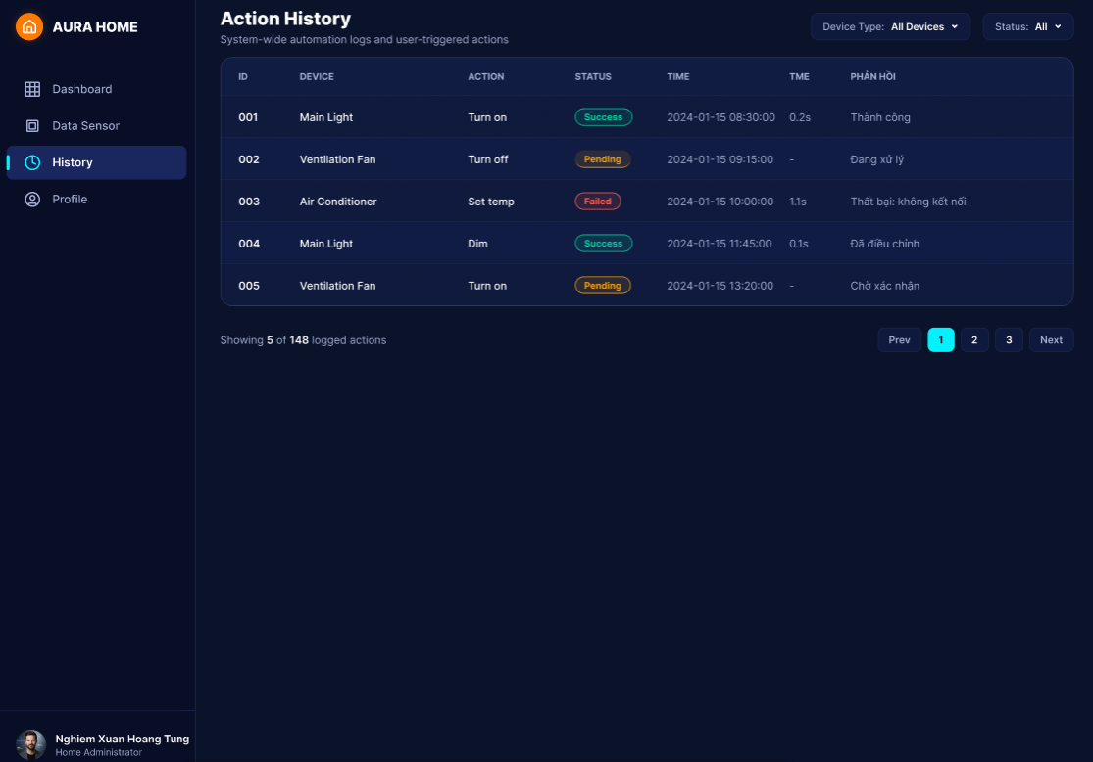
Hình 2.11. Giao diện Action History

UC-06 – Xem hồ sơ
Mục | Nội dung
Tác nhân | Người dùng
Tiền điều kiện | Đăng nhập thành công và có user_id trong phiên.
Hậu điều kiện | Thông tin hồ sơ được hiển thị.
Luồng chính | Frontend gửi user_id trong token; Backend lấy hồ sơ và trả về Frontend.
Luồng dữ liệu và database | Backend đọc users.id, full_name, student_code, email, role. password_hash không được gửi ra Frontend.
Ngoại lệ | Token hết hạn: yêu cầu đăng nhập lại. Không tìm thấy user_id: trả lỗi 404.

Sequence Diagram và mô tả chi tiết
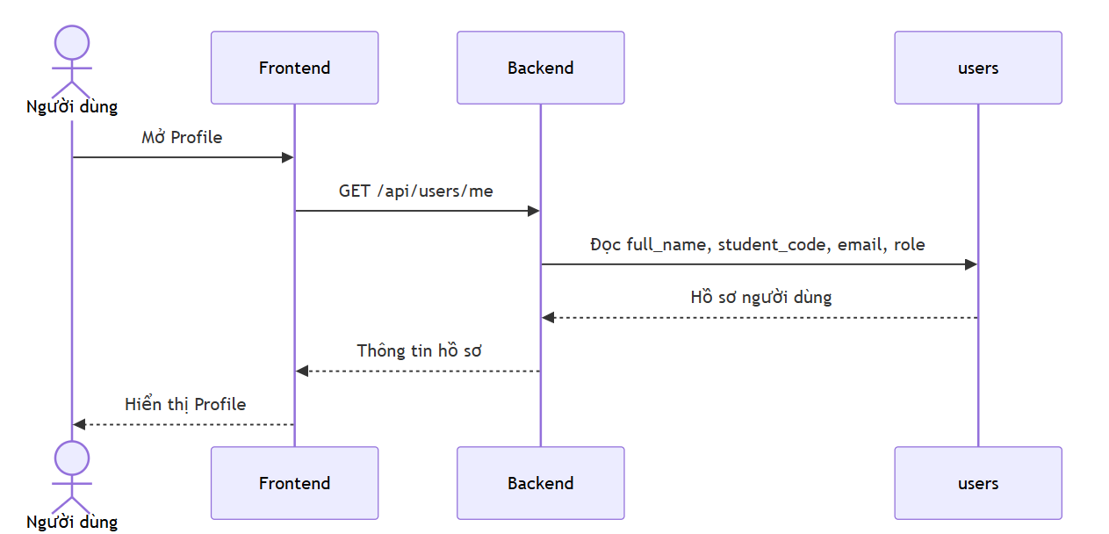
Hình 2.7. Sequence Diagram UC-06 – Xem hồ sơ
Tiền điều kiện: Người dùng đã đăng nhập và token còn hiệu lực.
Luồng chính:
- Bước 1 – Người dùng mở trang Profile.
- Bước 2 – Frontend gọi GET /api/users/me kèm token.
- Bước 3 – Backend giải mã token và lấy user_id.
- Bước 4 – Backend SELECT users.id, full_name, student_code, email, role WHERE users.id = token.user_id.
- Bước 5 – Backend trả thông tin hồ sơ cho Frontend.
- Bước 6 – Frontend hiển thị thông tin; password_hash không được gửi ra ngoài.
Luồng thay thế/ngoại lệ: Token hết hạn thì yêu cầu đăng nhập lại; không tìm thấy user_id thì trả lỗi 404.
Hậu điều kiện: Thông tin hồ sơ của người dùng hiện tại được hiển thị; database không bị thay đổi.

Giao diện Figma tương ứng:
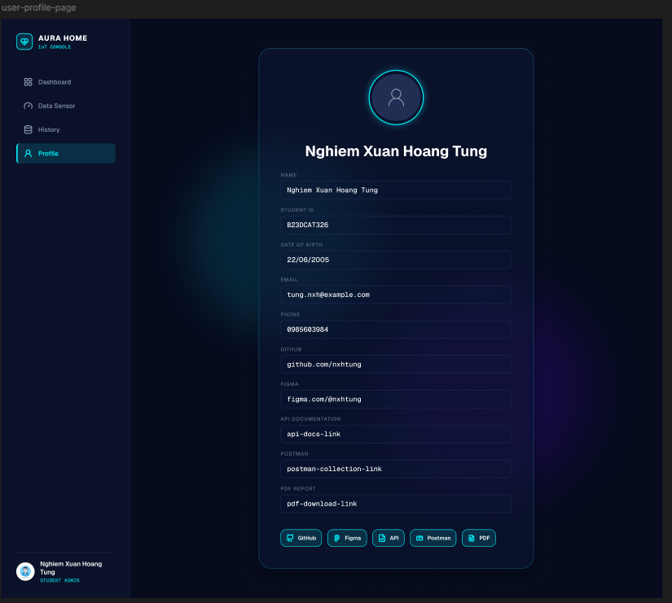
Hình 2.12. Giao diện Profile

CHƯƠNG 3. SEQUENCE VÀ ACTIVITY DIAGRAM

3.1. Quy ước luồng dữ liệu
Mỗi mũi tên trong Sequence Diagram tương ứng với một bước xử lý cụ thể: gọi API, đọc/ghi bảng, gửi MQTT hoặc cập nhật giao diện. Các tên bảng và cột trong mô tả được thống nhất với ERD ở Chương 1.

3.2. Sequence Diagram tổng hợp
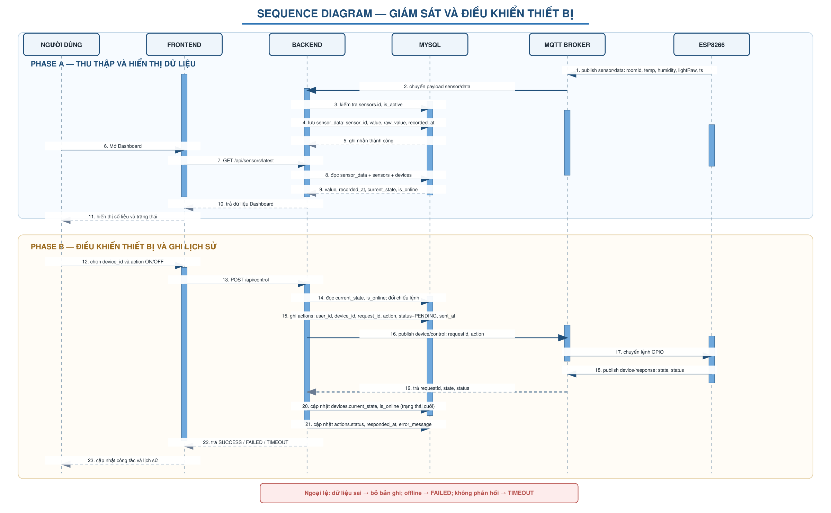
Hình 3.1. Sequence Diagram tổng hợp giám sát và điều khiển

Mô tả Sequence Diagram tổng hợp
Sequence Diagram tổng hợp mô tả hai luồng hoạt động độc lập của hệ thống IoT:
- Pha A – Thu thập và hiển thị dữ liệu cảm biến
- Pha B – Điều khiển thiết bị và lưu lịch sử thao tác
Các thành phần tham gia gồm: Người dùng, Frontend Web Application, Backend REST API, MySQL Database, MQTT Broker Mosquitto và ESP8266 NodeMCU.

Pha A – Thu thập và hiển thị dữ liệu cảm biến
Tiền điều kiện: ESP8266 đã kết nối Wi-Fi và MQTT Broker; các cảm biến đã được khai báo trong bảng sensors.
Luồng chính:
- ESP8266 đọc các giá trị nhiệt độ, độ ẩm và ánh sáng từ cảm biến DHT11 và LDR/LM393.
- ESP8266 tạo payload dữ liệu cảm biến gồm:
roomId, temperature, humidity, lightRaw, ts
- ESP8266 gửi payload đến MQTT Broker thông qua topic:
iot/room/1/sensor/data
- MQTT Broker chuyển tiếp payload đến Backend.
- Backend kiểm tra payload, bao gồm kiểm tra dữ liệu có đủ trường hay không, đúng kiểu dữ liệu hay không và giá trị có nằm trong phạm vi hợp lệ hay không.
- Backend xác định các cảm biến logic trong bảng sensors thông qua các loại:
- temperature
- humidity
light
- Backend tách một payload thành ba bản ghi trong bảng sensor_data:
- sensor_id = cảm biến nhiệt độ, value = temperature
- sensor_id = cảm biến độ ẩm, value = humidity
sensor_id = cảm biến ánh sáng, value = lightRaw
- Ba bản ghi được lưu với cùng giá trị:
recorded_at = payload.ts
Nhờ đó, Frontend có thể ghép nhiệt độ, độ ẩm và ánh sáng thành cùng một dòng dữ liệu.
- Khi người dùng mở hoặc reload Dashboard, Frontend gửi các yêu cầu:
- GET /api/sensors/latest
GET /api/sensors/trends
- Backend đọc dữ liệu từ các bảng sensor_data và sensors, sau đó tổng hợp dữ liệu mới nhất và dữ liệu theo khoảng thời gian.
- Backend đồng thời đọc:
devices.current_state
devices.is_online
để lấy trạng thái cuối cùng đã được lưu của các thiết bị.
- Backend trả dữ liệu cảm biến và trạng thái thiết bị về Frontend.
- Frontend hiển thị nhiệt độ, độ ẩm, ánh sáng, biểu đồ và trạng thái ON/OFF của thiết bị.
- Khi reload Dashboard, Frontend không tự đặt thiết bị về trạng thái OFF mà khôi phục trạng thái từ devices.current_state.
Luồng ngoại lệ:
- Nếu payload thiếu trường hoặc sai định dạng, Backend không thêm bản ghi vào sensor_data và ghi nhận lỗi.
- Nếu giá trị cảm biến nằm ngoài phạm vi cho phép, Backend bỏ qua payload không hợp lệ.
- Nếu không có dữ liệu cảm biến, Frontend hiển thị thông báo “Chưa có dữ liệu”.
- Nếu mất kết nối MQTT hoặc ESP8266 không gửi dữ liệu, Dashboard hiển thị trạng thái dữ liệu chưa cập nhật.
- Nếu Backend hoặc MySQL gặp lỗi, Frontend hiển thị thông báo tải dữ liệu thất bại.
Hậu điều kiện: Dữ liệu cảm biến hợp lệ được lưu vào sensor_data; Dashboard hiển thị dữ liệu mới nhất và trạng thái cuối của thiết bị.

Pha B – Điều khiển thiết bị và lưu lịch sử thao tác
Tiền điều kiện: Người dùng đã đăng nhập; device_id tồn tại trong bảng devices. Trạng thái online không phải tiền điều kiện vì Backend phải kiểm tra trạng thái này trong quá trình xử lý.
Luồng chính:
- Người dùng chọn thiết bị và trạng thái mong muốn, ví dụ bật đèn bằng trạng thái ON.
- Frontend gửi yêu cầu điều khiển đến Backend:
POST /api/control
với dữ liệu:
device_id, action
- Backend lấy user_id từ token đăng nhập để xác định người thực hiện thao tác.
- Backend truy vấn trạng thái cuối đang lưu trong bảng devices:
- SELECT current_state, is_online
- FROM devices
WHERE id = device_id;
- Backend kiểm tra trường is_online.
- Nếu thiết bị đang offline, Backend không gửi lệnh MQTT. Backend tạo bản ghi trong actions với:
- status = FAILED
error_message = "Device is offline"
- Nếu thiết bị đang online, Backend so sánh action mà người dùng yêu cầu với devices.current_state.
- Nếu trạng thái yêu cầu giống trạng thái cuối đang lưu, Backend xác định rằng thiết bị đã ở đúng trạng thái. Khi đó, Backend không gửi lệnh MQTT và không tạo thêm bản ghi điều khiển trùng lặp.
- Nếu trạng thái yêu cầu khác trạng thái cuối, Backend sinh request_id duy nhất để liên kết lệnh với phản hồi từ ESP8266.
- Backend tạo bản ghi trong bảng actions:
user_id
device_id
request_id
action
status = PENDING
sent_at
- Backend gửi lệnh đến MQTT Broker thông qua topic:
iot/room/1/device/control
Payload điều khiển gồm:
requestId, device, action
- MQTT Broker chuyển tiếp lệnh đến ESP8266 NodeMCU.
- ESP8266 nhận lệnh, xác định thiết bị tương ứng và điều khiển chân GPIO để bật hoặc tắt thiết bị mô phỏng.
- Sau khi thực hiện lệnh, ESP8266 gửi phản hồi về MQTT Broker thông qua topic:
iot/room/1/device/response
Payload phản hồi gồm:
requestId, device, state, status
- MQTT Broker chuyển tiếp phản hồi về Backend.
- Backend sử dụng request_id để tìm đúng bản ghi trong bảng actions.
- Nếu ESP8266 thực hiện thành công, Backend cập nhật trạng thái cuối trong bảng devices:
current_state = state
is_online = true
- Backend cập nhật kết quả thao tác trong bảng actions:
status = SUCCESS
responded_at
error_message = NULL
- Backend trả trạng thái mới về Frontend.
- Frontend cập nhật công tắc trên Dashboard theo trạng thái mới.
- Khi người dùng reload Dashboard, Frontend lại gọi API Dashboard. Backend đọc devices.current_state và trả về trạng thái cuối đã lưu, giúp công tắc vẫn hiển thị đúng ON hoặc OFF.
Luồng ngoại lệ:
- Thiết bị offline
  - Backend đọc được devices.is_online = false.
  - Backend không publish lệnh MQTT.
  - Backend ghi actions.status = FAILED.
  - devices.current_state được giữ nguyên.
  - Frontend thông báo thiết bị đang offline.
- Trạng thái đã đúng yêu cầu
  - Nếu action = devices.current_state, Backend không gửi lệnh mới.
  - Không tạo bản ghi actions mới.
  - Backend trả về trạng thái hiện tại cho Frontend.
- MQTT Broker không nhận hoặc không gửi được lệnh
  - Backend không chờ phản hồi từ ESP8266.
  - Backend cập nhật actions.status = FAILED.
  - Backend ghi nguyên nhân vào actions.error_message.
  - devices.current_state vẫn giữ trạng thái cuối đã biết.
- ESP8266 không phản hồi
  - Backend chờ phản hồi trong tối đa 5 giây.
  - Nếu hết thời gian chờ, Backend cập nhật:
- actions.status = TIMEOUT
actions.responded_at
  - Backend không cập nhật trạng thái mới cho devices.current_state.
  - Frontend thông báo thao tác đã hết thời gian chờ.
- ESP8266 phản hồi trạng thái thất bại
  - Backend cập nhật actions.status = FAILED.
  - Backend ghi nội dung lỗi vào actions.error_message.
  - devices.current_state không bị ghi đè bằng trạng thái không hợp lệ.
Hậu điều kiện:
- Nếu điều khiển thành công, devices.current_state được cập nhật thành trạng thái mới.
- Nếu điều khiển thất bại hoặc timeout, trạng thái cuối đã biết trong devices.current_state được giữ nguyên.
- Kết quả thao tác được lưu trong actions.
- Khi mở lại hoặc reload Dashboard, Frontend hiển thị đúng trạng thái cuối đã lưu của thiết bị.

a3.3. Activity Diagram tổng thể
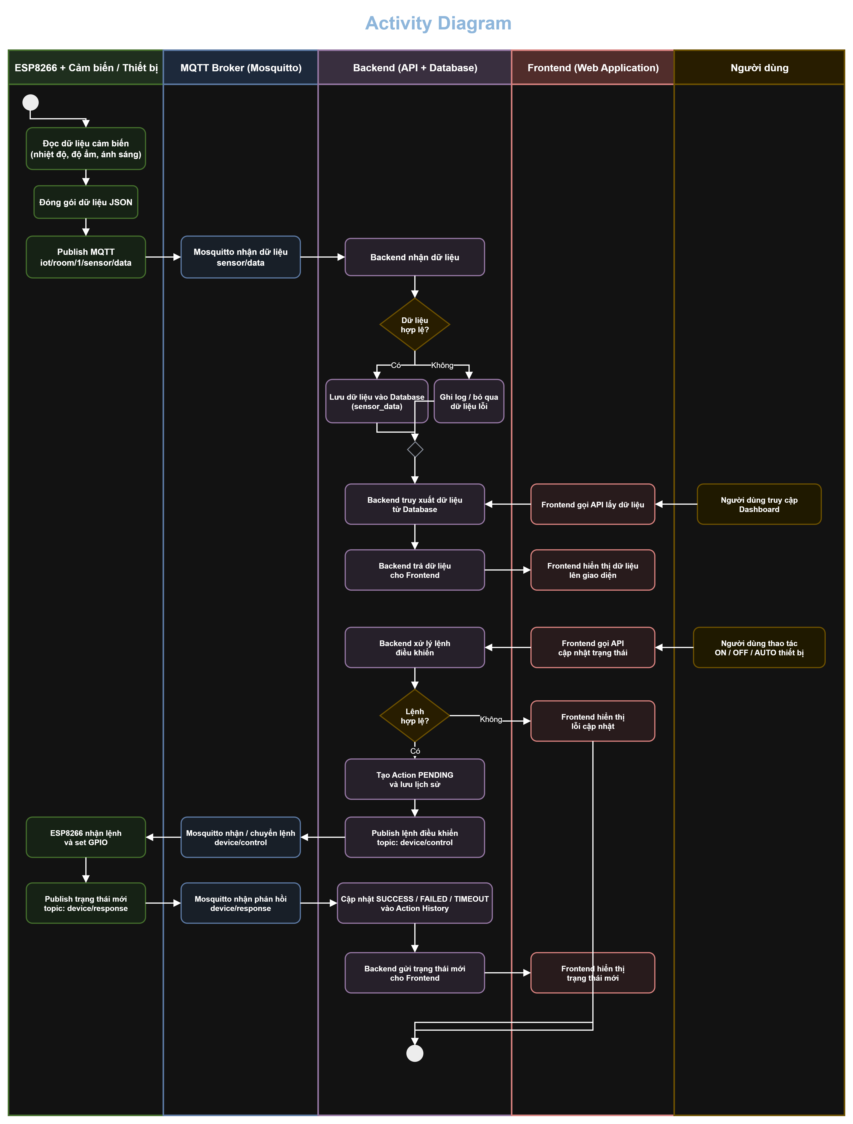
Hình 3.2. Activity Diagram hoạt động tổng thể
Hệ thống khởi tạo GPIO, cảm biến và MQTT; kiểm tra kết nối Wi-Fi; đọc và kiểm tra dữ liệu cảm biến; lưu bản ghi hợp lệ; cập nhật Dashboard; sau đó xử lý lệnh điều khiển nếu có. Khi lỗi dữ liệu, mất kết nối hoặc hết thời gian chờ, hệ thống ghi log/trạng thái lỗi và quay lại chu kỳ tiếp theo.

3.4. Ngoại lệ và trạng thái kết thúc
Tình huống | Xử lý | Dữ liệu liên quan
Dữ liệu cảm biến sai định dạng | Bỏ bản ghi, ghi log, không cập nhật Dashboard. | sensor_data không thêm bản ghi
Thiết bị offline | Không gửi lệnh MQTT; thông báo cho người dùng. | devices.is_online; actions.status = FAILED
ESP không phản hồi | Hết thời gian chờ và kết thúc lệnh. | actions.status = TIMEOUT; responded_at
Lệnh thực hiện thành công | Cập nhật giao diện và lưu lịch sử. | devices.current_state; actions.status = SUCCESS
Token hết hạn | Chuyển về màn hình đăng nhập. | users.id và phiên đăng nhập

3.5. Yêu cầu phi chức năng chính
- Thời gian phản hồi API thông thường không quá 2 giây trong mạng nội bộ.
- Dữ liệu sai hoặc thiếu trường không được ghi vào sensor_data.
- Mật khẩu chỉ lưu dưới dạng password_hash và không trả về Frontend.
- Mỗi lệnh điều khiển phải có request_id duy nhất để đối chiếu phản hồi.
- Khi mất kết nối, hệ thống phải thể hiện rõ trạng thái offline hoặc timeout.

